

**第１７９号**



発行所:青梅天使園　〒198-0023東京都青梅市今井1-2609-1 TEL0428-32-2250　FAX0428-32-2264　｢ほほえみ｣編集部



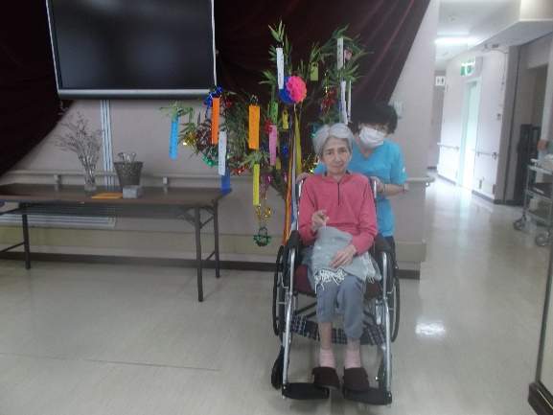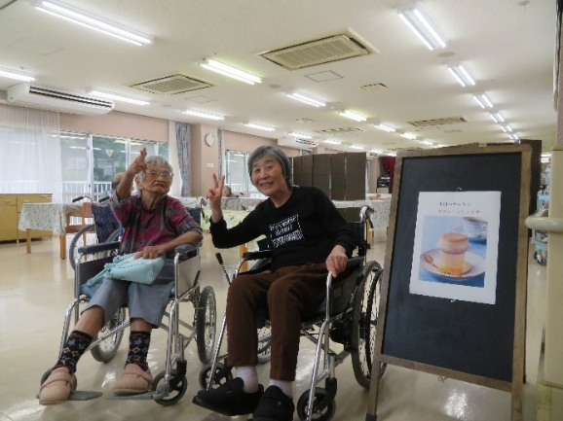

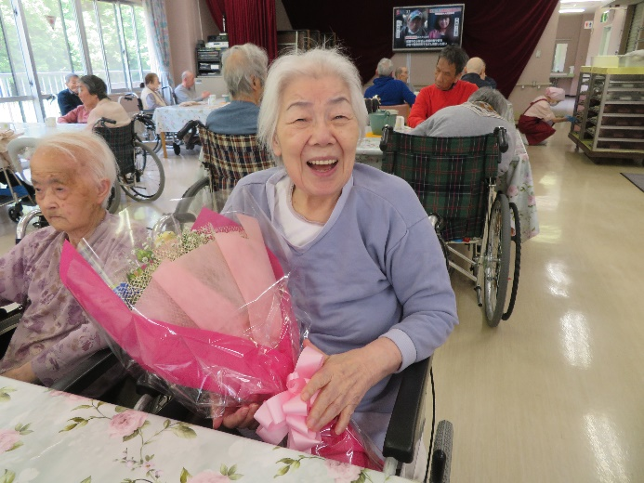

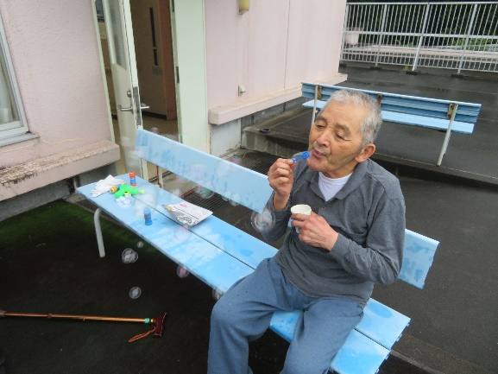

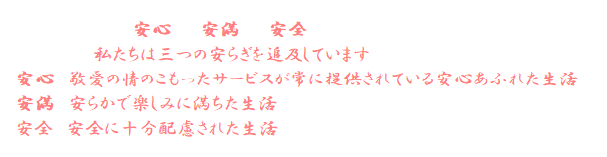







**お知らせ**

**新型コロナウイルスワクチン接種を６月２日（１回目）、２９日（２回目）と施設へ病院の方が来園し行って頂きました。利用者の方々はご自分のお部屋で接種し、接種後１５分間は体調に変化がないか職員が待機して、声掛け確認などを行いました。疾患の状況については３０分間様子観察を行う方もおりました。その後、職員の接種も行いました。当日、体調不良などで接種できなかった方は、集団接種会場までお連れして行います。**

**面会については、東京都や市の状況を確認しながら、再開の際には、ご案内を送らせていただきますので宜しくお願い致します。**



**編集後記**

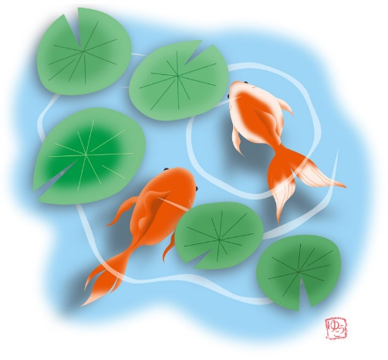

オリンピック開催の月になりましたが、オリンピックよりワクチン接種や感染者数の方が気になる状況です。ワクチン接種をして、一安心と行きたいところですが、感染しないわけではありません。引き続き感染対策に努めて参ります。

新聞で少しでも施設内のご様子が伝われば幸いです。

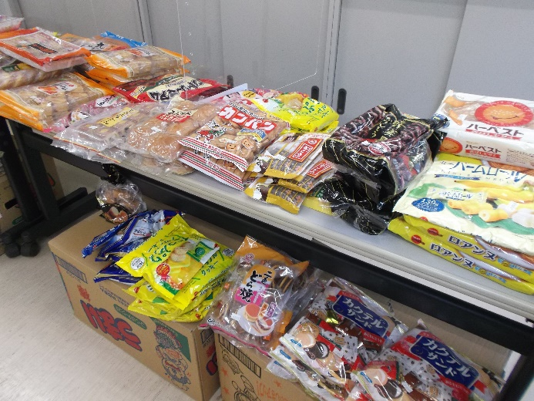



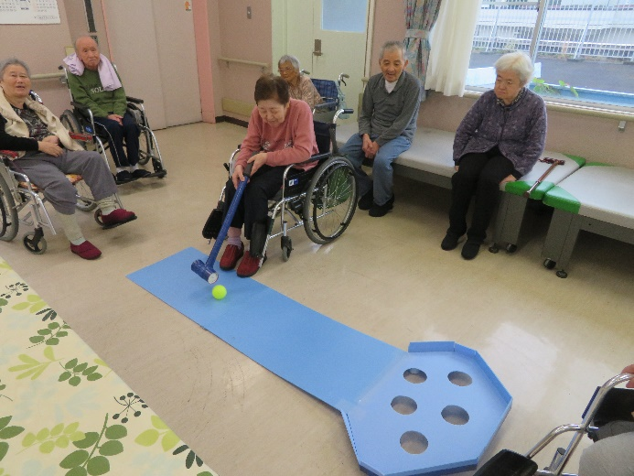

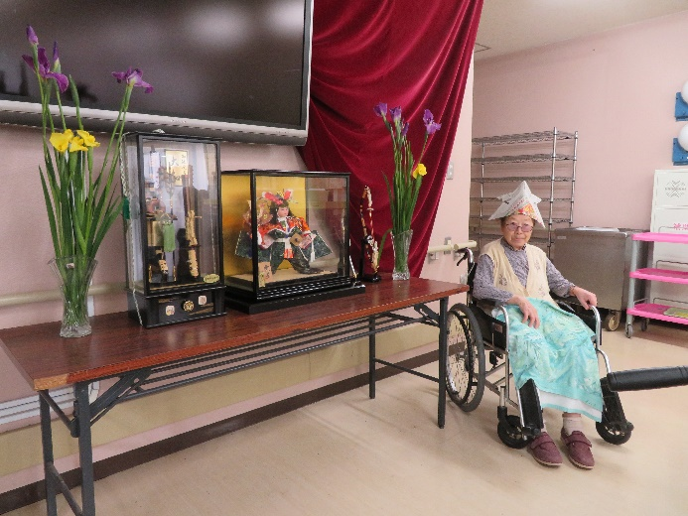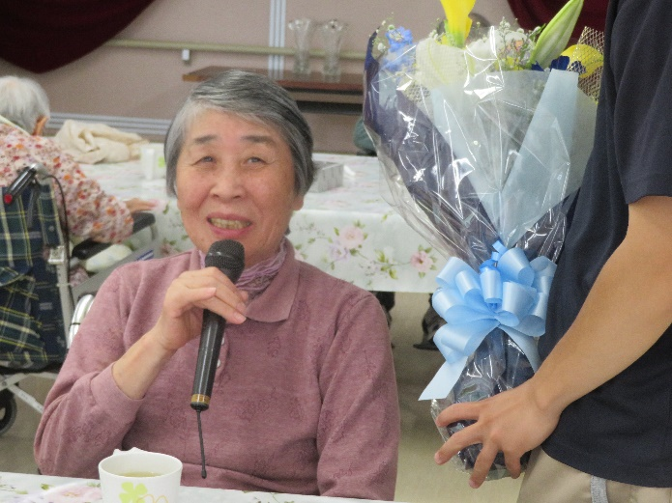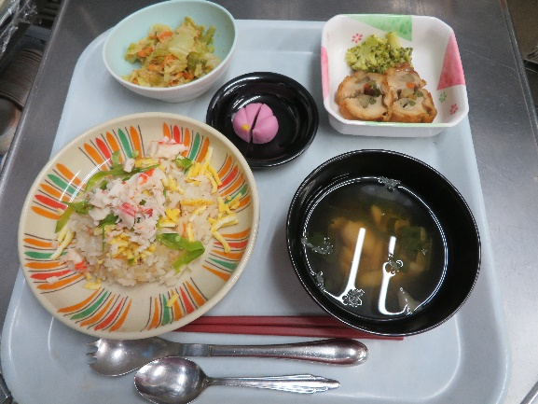

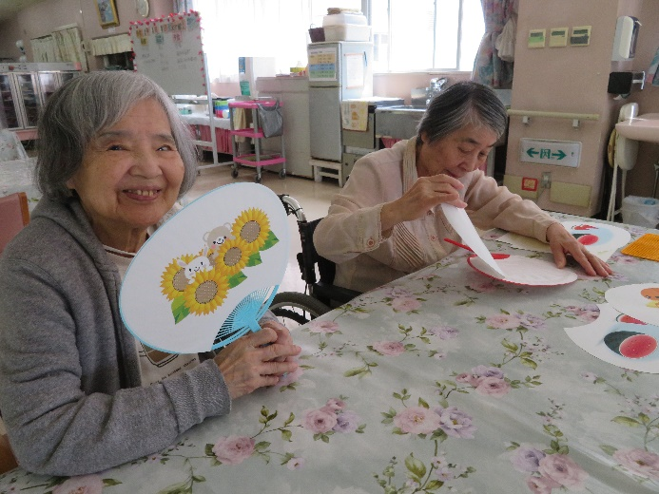

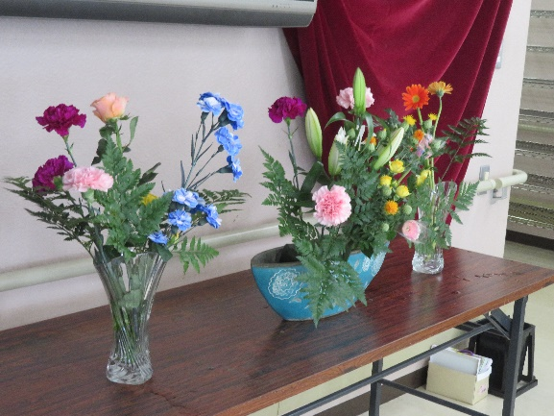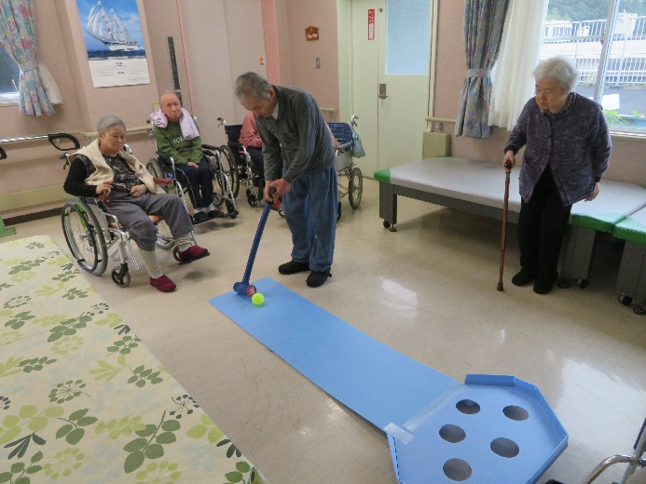

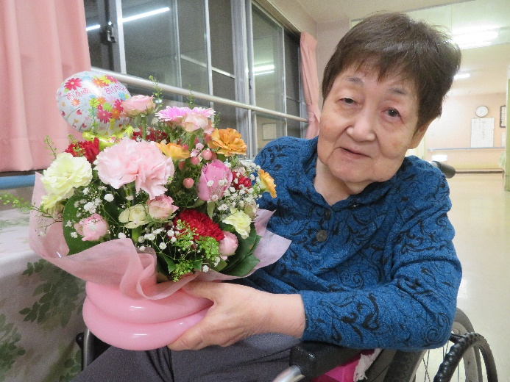

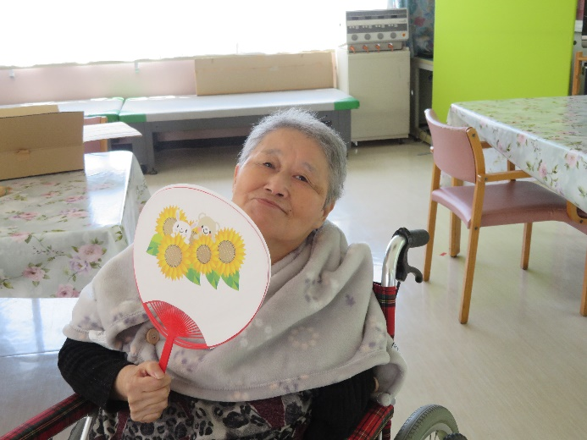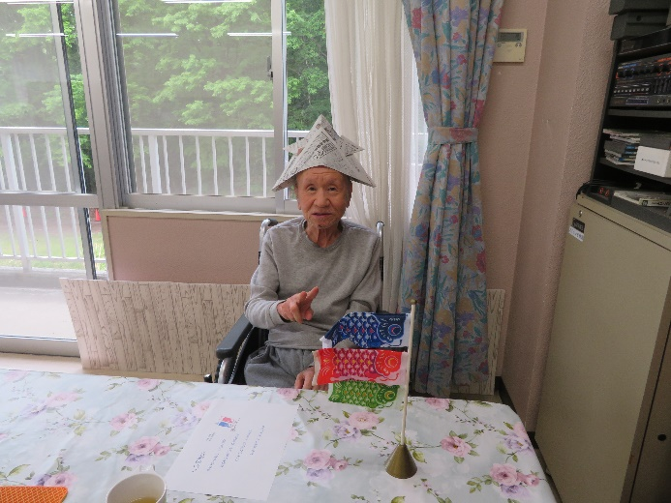

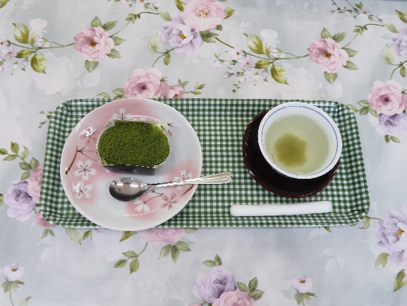

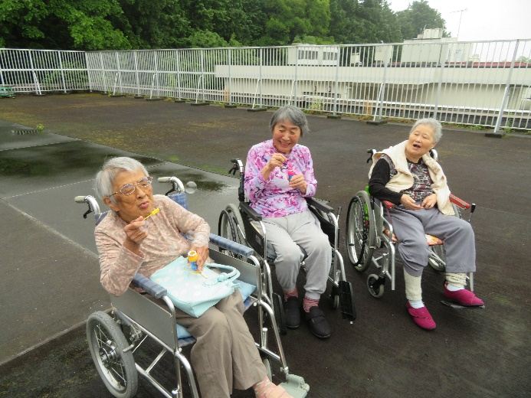

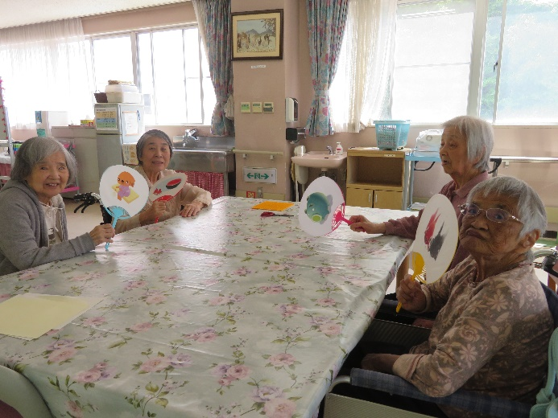

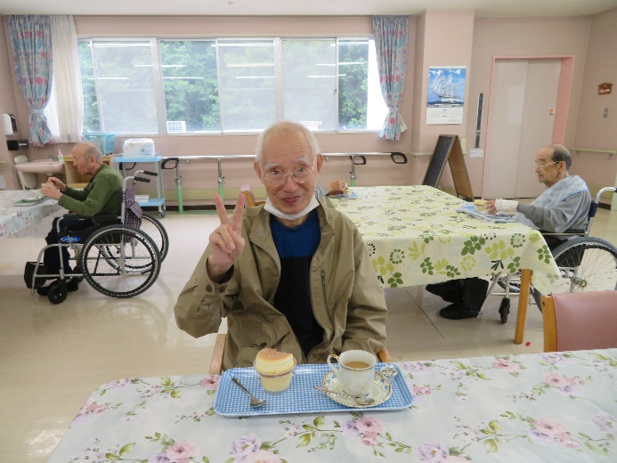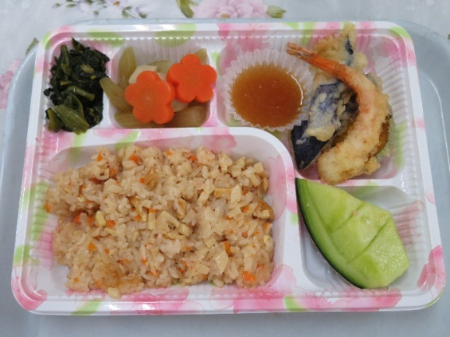

季節の行事で子供の日、母の日、父の日のお祝いを行いました。花束をお渡し、思い出話を笑顔で話して下さいました。

レクリエーションでは、ゴルフや屋上でシャボン玉を少人数でしたが、順番に行いました。

また、うちわに好きなイラストを糊付けして頂き、皆さんで作成しました。